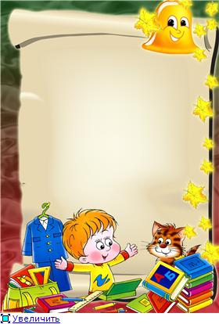

Консультация для родителей

Если ваш ребенок посещает логопедические занятия
Прежде всего, родителям детей, с которыми проводится работа логопеда, необходимо запомнить, что их роли на том, чтобы найти специалиста и предоставить ему для работы свое чадо, не достаточно. Результат в логопедии во многом зависит и от того, как настроен на работу не только ребенок, но и его родители.
Попробуйте не лишать себя права присутствовать на занятиях, многие логопеды абсолютно не против этого, а некоторым просто приходится убеждать родителей послушать урок, посмотреть задания и, конечно же, продублировать их при самостоятельных занятиях с ребенком. Контролируя, как ведется коррекция речи у детей на занятиях, не забывайте выполнять рекомендации специалиста и в бытовых моментах.
Нередко бывает, что во время занятий ребенок показывает хороший результат, умеет собраться, сосредоточиться и старательно произносит звуки, но как только он покидает кабинет логопеда, самоконтроль исчезает. В этот момент на помощь не только должны, но и обязаны прийти родители, если им, конечно, не безразличен результат.
Коррекция речи у детей – процесс долгий и сложный, требующий, как правило, особых усилий и постоянного контроля. Но ни в коем случае не перегибайте палку. Никакого насилия, угроз и запретов, тем более язвительных насмешек и кривляний (бывает и такое). Только родители, постоянно находящиеся с ребёнком могут одолеть сообща проблему - мягко, но настойчиво исправляя ребенка, если он делает речевые ошибки.

Так вы сформируете у него контроль за речью и с течением времени он сам начнет контролировать ее, поняв, что отступать ему некуда. Очень часто коррекция речи у детей вызывает отторжение, недовольство, а иногда и агрессию, ведь это очень тяжелая работа, особенно для малыша. Важно, чтобы занятия проходили в атмосфере доброжелательности и при должной мотивации со стороны логопеда и родителей. « Ты хочешь красиво говорить?», « как у тебя красиво получается теперь» - такие одобрения должны присутствовать как на занятиях, так и в бытовых случаях.
На занятиях, коррекция речи у детей, проходит в разных формах. Это может быть придумывание слов на проблемные буквы, называние предметов по картинкам, которые имеют трудные для произношения звуки, заучивание небольших стихов, пословиц и скороговорок. Постарайтесь запоминать то, на что во время занятия обращает внимание специалист, и обязательно это записывайте, ведь потом такие моменты будет трудно вспомнить, а для успешной коррекции очень важна систематическая работа над ошибками.
Больше внимания своему малышу и коррекция речи принесет быстрый и желаемый результат, вам и вашему ребенку!

